Etapa 2. Ejecución Gobierno SOA del FNA. Incremento 1

Los productos de esta etapa ([Web](https://hwong23.github.io/fna-dd-f2-pry2-e1/v/b675901f872da7906c54c9f784aad4dd34a52b29/)) están basados en el resultado de la consultoría “Arquitectura E-Service”, [Sharepoint STEF@b675901](https://stefaninilatam.sharepoint.com/:f:/r/sites/PROYECTOARQUITECTURAE-SERVICEFNA/Documentos%20compartidos/General/Repositorio%20SOA/Procesos%20Fase%20II/181-2020.%20E-SERV.%20Fase%202-ETAPA%200.%20docx?csf=1&web=1&e=BiNcBP) del July 24, 2023.

**Versión** del producto 1.b675901 de 24 Jul 2023

## Autores

* **Harry Wong, ing.** · Usuario [e_hwong](https://github.com/e_hwong) Arquitecto SOA, Stefanini
* **Wilson Morales, ing.** · Usuario [wmorales](https://github.com/wmorales) Software, Aplicaciones
* **Flavio Hernandez, ing.** · Usuario [fhernandez](https://github.com/fhernandez) SOA, Arquitectura
* **Viviana M. Martinez, ing.** · Usuario [vmmartinez](https://github.com/vmmartinez) Analista, Proyectos

✉ — Enviar mensajes a Harry Wong, ing. <e_hwong@stefanini.com>.

## Objetivo del Documento

Entrega de los productos de la Etapa 2, PR11 y PR12, del proyecto PR02, Gobierno SOA del FNA, flujos de trabajo y personas que ejercitan y conforman (cumplen) con el gobierno SOA del FNA a desplegar a cargo de la oficina de arquitectura.

## Control de Cambios

| Tema | PRY01 Gobierno SOA FNA |
| --- | --- |
| Palabras clave | SOA, E-Service, FNA, Análisis de brecha, GAP, Comparativa |
| Autor |  |
| Fuente |  |
| Versión | 1.b675901 del 24 Jul 2023 |
| Vínculos | [N003a Vista Segmento SOA FNA](N03a%a20Vsta%20aSegenta%20SOA%20FNA.md) |

## Contenidos

Table of Contents

E-Service. Fase II

PRY01. Gobierno SOA del FNA. Contenido de los Productos Contractuales

Contrato 1812020

FNA, Stefanini

24 Jul 2023

**Versión** 1.b675901

# Producto 11:

La arquitectura SOA de referencia SOA 2.0 del FNA, objeto de este proyecto, la forman las estructuras e integraciones de productos y servicios SOA. Esta es el soporte de decisiones de la Vicepresidencia de tecnología del FNA, tanto de desarrollo, mejoras a las aplicacionas y herramientas de software del FNA, y para la adquisición y migración de tecnologías específicas.

Este producto define los elementos mínimales para garantizar la vigencia y ejercicio de la arquitectura de referencia SOA, objeto de este proyecto, y línea base para dirigir el diseño, desarrollo y entrega de los servicios SOA y tecnologías del FNA.

## Justificación

Los objetivos del Gobierno SOA del FNA (Proyecto 1, E-Service, Fase II): Mantenimiento de Relación Negocio - Arquitectura (G-OBJG), y Seguimiento a cambios en la arquitectura de referencia (G-OBJS3) exigen la mantenibiliad de la arquitectura de referencia, responsable de 1) dirigir y evolucionar las soluciones tecnológica del FNA, 2) de orientar el diseño de las estas, y 3) ser el instrumento de control para hacer cumplir los principios de diseño de servicios SOA del FNA y del Manual de Gobierno. Para lograr estos objetivos y responsabilidadas dadas, es necesario que desde este proyecto se detallen los recursos, herramientas, roles, responsabilidades y participantes que garanticen que los procesos y operaciones de gestión, cambio y vigencia de la arquitectura de referencia sean puestos en marcha cuando el FNA así lo considere.

## Contenidos

1. Flujo de trabajo del mantenimiento de la arquitectura de referencia (Oficina de Arquitectura del FNA)
2. Principios y operaciones de mantenimiento de la arquitectura de referencia (Oficina de Arquitectura del FNA)
3. Matriz de responsabilidades del mantenimiento de la arquitectura de referencia (Oficina de Arquitectura del FNA)

## Criterios de Aceptación

* Entendimiento de las operaciones y mantenibilidad de la arquitectura de referencia SOA 2.0 del FNA
* Matriz de roles y procedimientos encargados de mantenibilidad de la arquitectura de referencia SOA 2.0

## Modelo de Implementación del PRY01

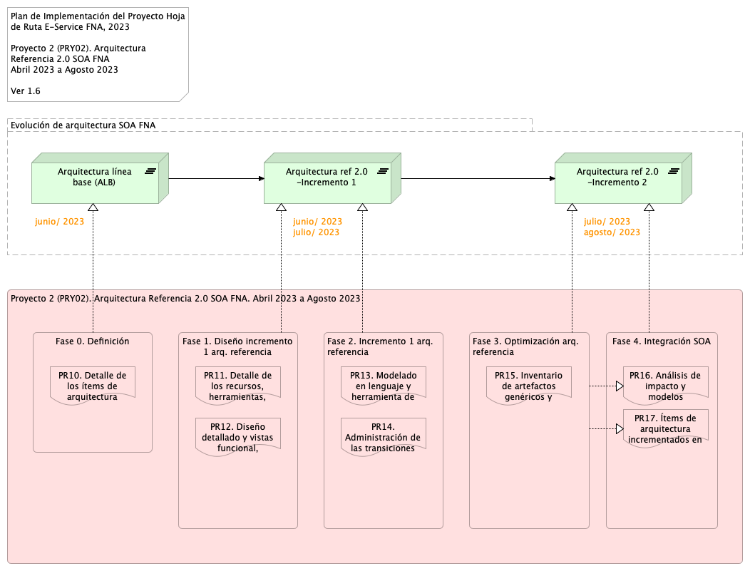

Imagen 1: Plan de Implementación del Proyecto Hoja de Ruta E-Service FNA, 2023. Abril 2023 a Agosto 2023

*Fuente: Elaboración propia.*

| Tema | : **Flujo de trabajo del mantenimiento de la arquitectura de referencia** |
| --- | --- |
| Palabras clave | SOA, Arquitectura de referencia, Flujo de trabajo, tareas, actividades, roles, acciones |
| Autor |  |
| Fuente |  |
| Versión | **1.b675901** del 24 Jul 2023 |
| Vínculos | [Ejecución Plan de Trabajo SOA](onenote:#N001d.sharepoint.com); [Procesos de Negocio FNA](onenote:#N003a.com) |

# Separación de Conceptos y Procesos de Arquitectura e Ingeniería

Iniciamos por separar los conceptos pertinentes a la arquitectura y a la ingeniería para luego desarrollar con claridad y mayor libertad los temas de la primera, como son el flujo de trabajo de mantenimiento de arquitecturas.

Definimos en este proyecto a la gestión de las arquitecturas de referencia del FNA como un enfoque centrado en modelos para desarrollar, mantener y entregar soluciones de arquitectura independiente de otros métodos y productos de la ingeniería de sistemas. Distinto a esta última, el foco de la arquitectura no es la constucción, *si no que esta se enfoca más en el conjunto integrado de propiedades sistémicas que en los aportes de las ingenierías individuales*, que son las que implementan y despliegan los artefactos ejecutables.

Importante. La distición de la arquitecgtura (respecto de la ingeniería), en este contexto, es el foco en integrar propiedades de los sistemas, y la optimización de estos, entre todas las contribuciones de ingenierías independientes, como datos, infraestructura, redes, entre otras.

Sin perjuicio de esta separación que establecemos para el trabajo de este proyecto, la gestión y desarrollo de arquitecturas de referencias (en adelante arquitectura de referencia FNA, que incluye en el alcance de este proyecto a servicios SOA, herramientas de software y componentes), *por estar inmersa en la disciplina de ingeniería de sistemas aunque independiente*, hereda muchas de las formas de trabajo de esta última, además de los cuidados de calidad que a esta se le exigen. Por ejemplo, desde la perspectiva de sistemas en la que se encuentra inmersa el desarrollo de arquitecturas del FNA, esta hace foco en los propiedades sistémicas (o características de calidad no funcional), entre las que se incluyen a la funcionalidad, estructura, rendimiento, seguridad, confiabilidad.

Esta necesaria separación de conceptos facilita el operar las arquitecturas, y en particular objetivo de este proyecto, las arquitecturas de referencia FNA con mayor libertad y profundidad, lo cual a su vez le reportará a la oficina de arquitectura del FNA las eficiencias específicas de esta disciplina.

# Flujo de Trabajo del FNA para la Creación y Mantenimiento de la Arquitectura de Referencia

Hemos diseñado un flujo de trabajo con características habilitantes para su uso dentro del FNA. Una de estas es la articulación con los otros flujos de trabajo producidos por esta consultoría, E-Service, Fase I y II. Tal es el caso del FLUJO01 y FLUJO02 pertenecientes a la oficina de arquitectura del FNA (ver [Flujos de trabajo FNA](../../fna-dd-f2-e1/content/02n.2b.flujooficarq.md)).

Otra de las características que personalizan a este flujo, (código FLARQ03), de creción y mantenimiento de arquitecturas de referencia del FNA, es que este hace énfasis en la verificación de las arquiteturas, además de su centro que es la especificación de los requerimientos de las arquitecturas de referencia (primera actividad del flujo); característica aquella dirigida a enfrentar los problemáticas que evitan que la arquitectura se vuelva irrelevante dentro de la empresa.

El diagrama siguiente presenta una versión resumida del flujo de trabajo FLARQ03, Creación y Mantenimiento de la Arquitectura de Referencia.

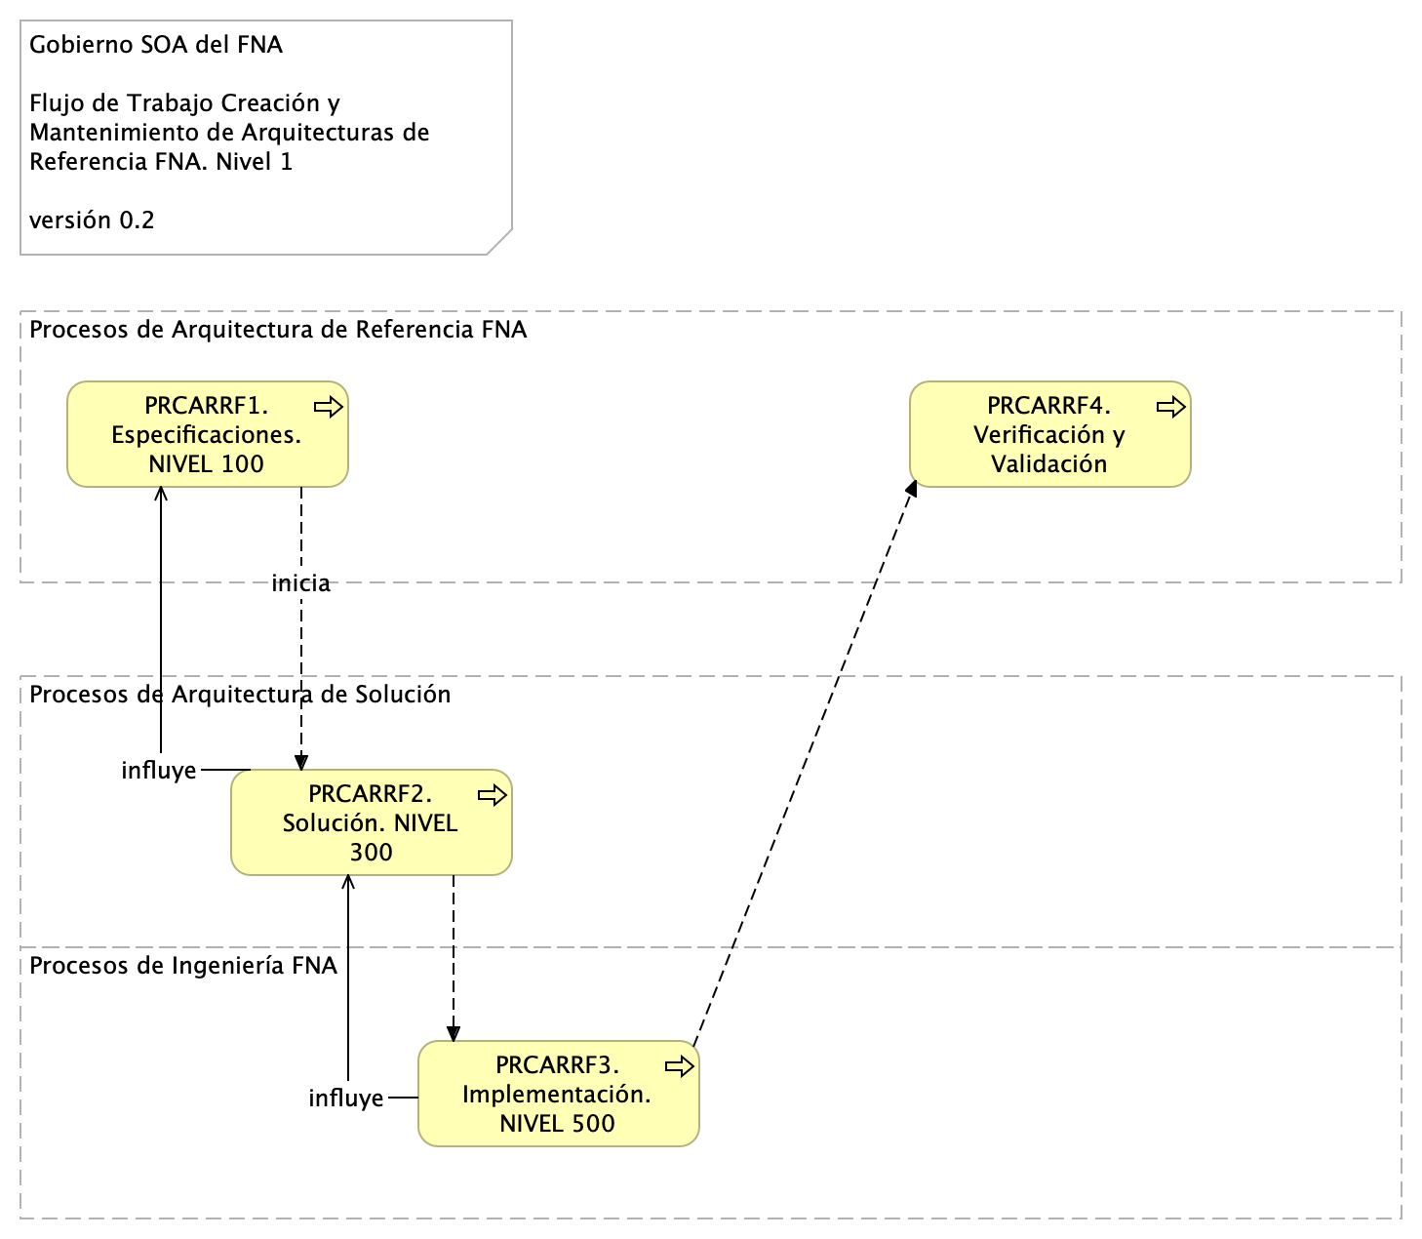

Imagen 2: FLARQ03. Flujo de Trabajo de nivel 1 del FNA para el mantenimiento de las arquitecturas de referencia

*Fuente: elaboración propia.*

La estructura interna del este flujo de trabajo personalizado atiende a tres pilares requeridos para el caso del FNA. La parte inferior de este flujo: Especificación de las arquitecturas (nivel detalle 100); Ingeniería, o entrega a diseños de nivel de detalle 300; y la tercera parte que se encarga de la verificación de los dos anteriores: que las especificaciones coicidan con los diseños de solución.

Presentamos una ilustración con las partes de la estructura interna a la que responde el flujo de trabajo del mantenimiento de las arquitecturas FNA.

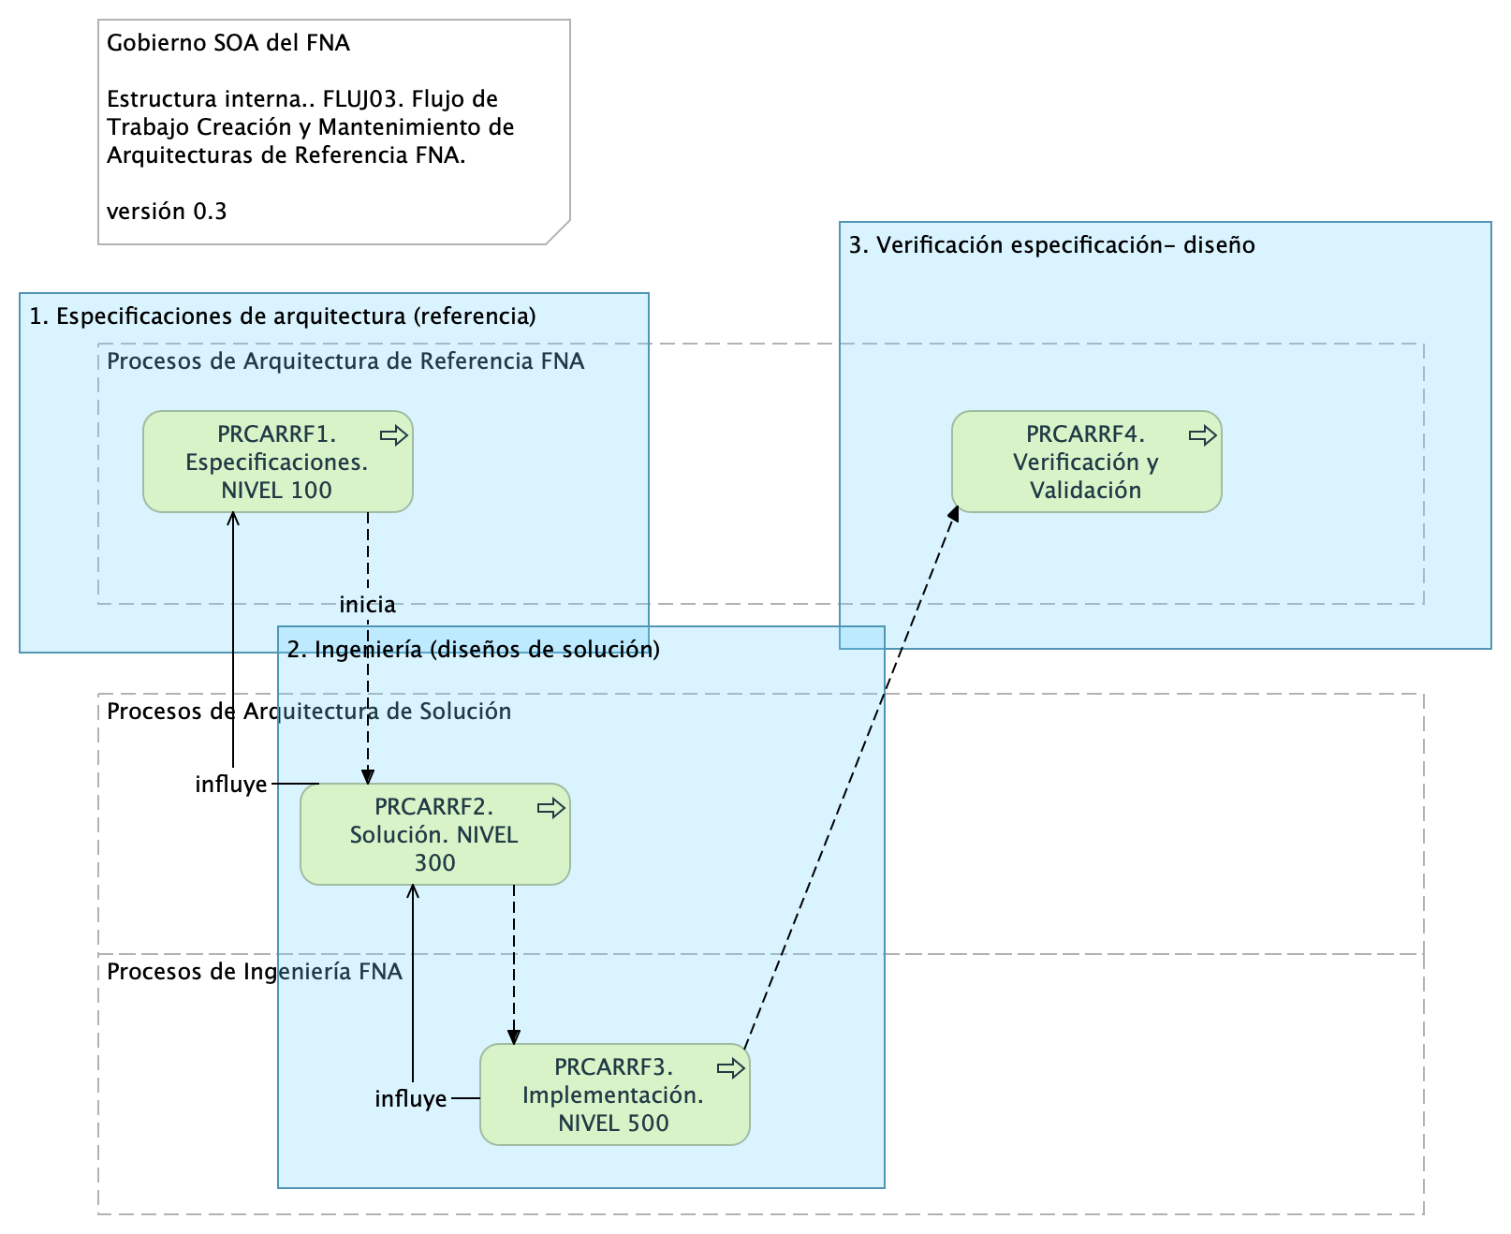

Imagen 3: FLARQ03. Estructura interna del flujo de trabajo FNA para el mantenimiento de las arquitecturas de referencia

*Fuente: elaboración propia.*

Finalmente, los requerimientos que se pueden solicitar a la arquitectura de referencia y para los que funciona mejor el flujo de trabajo FLARQ03 descrito son los siguientes:

* transiciones
* migraciones
* interfaces
* reformas
* controles
* integración
* análisis
* simplificación (también conocido como aumento de la confiabilidad)

**Nota**: otros tipos de requerimientos se pueden agregar sin perjuicio de estos.

## Procedimientos Internos para la Gestión de las Arquitecturas de Referencia FNA

El flujo de trabajo propuesto arriba facilita la ejecución de procedimientos todos necesarios para dar cumplimiento a su objetivo central sobre las arquitecturas de referencia del FNA: crea y mantenerlas.

Estos procedimientos facilitadores son:

1. Gestión del trabajo de arquitectura
2. Medición del progreso del trabajo
3. Exploración de riesgos técnicos de las arquitecturas de referencia
4. Descomposición del trabajo
5. Organización de elementos y modelamiento
6. Emisión de transiciones de las arquitecturas de referencia *

* Este último de vital importancia para la gestión de la implementación de las arquitecturas de solución derivadas de las referencias del FNA.

### Gestión del Trabajo de Arquitectura

Bajo el principio de mantener simple los procesos y procedimientos, definimos la gestión de los trabajos requeridos para mantener a las arquitecturas de referencia FNA como un pila (conjunto) priorizada de ítems de trabajo de arquitectura (ITA, en adelante) que contiene y comunica, distinto a un plan, únicamente el trabajo por realizar.

Un ITA, ítem de trabajo de arquitectura, puede ser cualquiera de los requerimientos de trabajo para los que el flujo FLARQ03 está optimizado, esto es, transiciones, interfaces, reformas, controles, integraciones, análisis o simplificaciones. Otros tipos de requerimientos se pueden agregar sin perjuicio de estos.

### Medición Del Progreso Del Trabajo

## Exploración De Riesgos Técnicos De Las Arquitecturas De Referencia

## Descomposición Del Trabajo

## Organización De Elementos Y Modelamiento

## Emisión De Transiciones De Las Arquitecturas De Referencia

| Tema | : **Flujo de trabajo del mantenimiento de la arquitectura de referencia** |
| --- | --- |
| Palabras clave | SOA, Arquitectura de referencia, Flujo de trabajo, tareas, actividades, roles, acciones |
| Autor |  |
| Fuente |  |
| Versión | **1.b675901** del 24 Jul 2023 |
| Vínculos | [Ejecución Plan de Trabajo SOA](onenote:#N001d.sharepoint.com); [Procesos de Negocio FNA](onenote:#N003a.com) |

# Principios de Mantenimiento de la Arquitectura de Referencia 2.0 del FNA

En este contexto vamos a definir al agilismo como un método (distinto a disciplina, o proceso) para conseguir la calidad de los productos de arquitectura, no para acelerar desmezuradamente las actividades de la oficina [ver Procesos de Arquitectura]. Desde esta definición reforzaremos el flujo de trabajo del mantenimiento de una arquitectura (descrito en [Flujo de Trabajo del FNA para el Mantenimiento de la Arquitectura de Referencia]) con principios que procuren el fin último del método propuesto: la calidad de los diseños (por encima la velocidad de los procesos).

Los principios del FNA necesarios para el mantenimiento de una arquitectura son los siguientes.

1. Arquitectura incremental
2. Verificación continua de arquitecturas
3. Generación contínua de arquitecturas
4. Diseños enfocado (baja granularidad) –evite diseños de largo plazo
5. Coautoría de trabajo con interesados

| Tema | : **Flujo de trabajo del mantenimiento de la arquitectura de referencia** |
| --- | --- |
| Palabras clave | SOA, Arquitectura de referencia, Flujo de trabajo, tareas, actividades, roles, acciones |
| Autor |  |
| Fuente |  |
| Versión | **1.b675901** del 24 Jul 2023 |
| Vínculos | [Ejecución Plan de Trabajo SOA](onenote:#N001d.sharepoint.com); [Procesos de Negocio FNA](onenote:#N003a.com) |

# Matriz de responsabilidades del mantenimiento de la arquitectura de referencia (Oficina de arquitectura del FNA)

E-Service. Fase II

PRY01. Gobierno SOA del FNA. Contenido de los Productos Contractuales

Contrato 1812020

FNA, Stefanini

24 Jul 2023

**Versión** 1.b675901

# Producto 12: PR12.

La arquitectura SOA de referencia SOA 2.0 del FNA, objeto de este proyecto, la forman las estructuras e integraciones de productos y servicios SOA. Este es el soporte de decisiones de la Vicepresidencia de tecnología del FNA, tanto de desarrollo, mejoras a las aplicaciones y herramientas de software del FNA, y para la adquisición y migración de tecnologías específicas.

Este producto define la línea base de la arquitectura de referencia 2.0 del FNA, necesaria para dirigir el desarrollo de los servicios SOA del FNA hacia diseños y tecnologías determinadas en este plano de referencia (como microservicios, REST, API, infraestructura Nube, etc.) y favoreciendo la adopción del estilo de arquitectura orientado a eventos para atender las funcionalidades y necesidades de negocio, que para este proyecto son principales la vicepresidencia de operaciones y la vicepresidencia de crédito del FNA.

# Justificación

La Arquitectura de Referencia SOA 2.0 del Fondo Nacional del Ahorro (PR12), que incorpora las problemáticas de gobierno SOA a partir de las que se plantea este producto, busca la prevalencia, el fortalecimiento y la optimización de las arquitecturas de servicios SOA relacionadas con las apicaciones del FNA, y en concosrdancia con los análisis realizados en la Fase I, E-Service (2022). Esta permitirá, una vez modelada la arquitectura de objeto de referencia de este proyecto, realizando las operaciones requeridas por el proyecto Gobierno SOA del FNA (PRY01, E-Service Fase II) a los segmentos y componentes base, principios, metodologías, estándares, lineamientos y tecnologías.

La Arquitecturas de referencias 2.0 es la responsable de definir y evolucionar las arquitecturas de solución tecnológica del FNA, y su propósito es orientar el diseño de las soluciones delimitando e introduciendo restricciones positivas en cuanto a parámetros, patrones y atributos de calidad. Además, es un instrumento de control para hacer cumplir los principios de diseño de servicios SOA del FNA y del Manual de Gobierno.

# Contenidos

1. Diseño y representación de la Arquitectura de Referencia 2.0 del FNA
2. Consideraciones para implementar la arquitectura de referencia
3. Vistas lógicas y conceptuales de los sistemas de información
4. Documentación técnica 0.1 de la Arquitectura de Referencia 2.0 del FNA

# Criterios de Aceptación

* Vistas lógicas y conceptuales de los sistemas de información
* Validación de la Arquitectura de Referencia 2.0 del FNA [- Plantilla “Gestión y Gobierno Arquitectura Empresarial (Mega Hopex) MIPG, MRAE, Marco Transformación Digital, TOGAF”]

## Modelo de Implementación del PRY01



Imagen 4: Plan de Implementación del Proyecto Hoja de Ruta E-Service FNA, 2023. Abril 2023 a Agosto 2023

*Fuente: Elaboración propia.*

# Referencias

E-Service. Situación SOA Actual del FNA. Etapa I. (2022).

E-Service. Arquitectura de Referencia del FNA. Etapa II. (2023).

E-Service. Hoja de Ruta e Iniciativas. Etapa III. (2023).

TOGAF 9.1. Risk Management (2023). En https://pubs.opengroup.org/architecture/togaf9-doc/arch/chap27.html